SEMANA 1 | En la primera semana de embarazo, es posible que, incluso antes de saber que estás embarazada, empieces a notar algunos cambios en tu cuerpo. Algunas mujeres llegan a sentirse “raras”, pero son incapaces de explicar qué es lo que notan.  Es normal que en el momento que el test de embarazo da positivo afloren los miedos. | 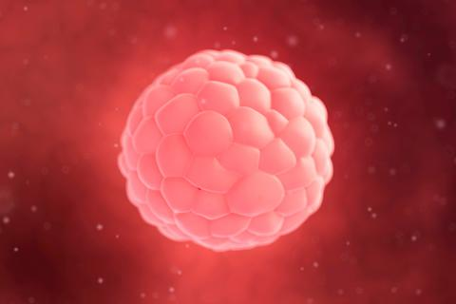
SEMANA 2 | A las 2 semanas de embarazo, tu cuerpo ya empieza a adaptarse para "dejar sitio" al niño, y a prepararse para garantizarle toda la nutrición que precisa. Tu aspecto exterior experimentará una suavización de las facciones. tu volumen de sangre aumenta en un 50% para empezar a oxigenar al bebé. | 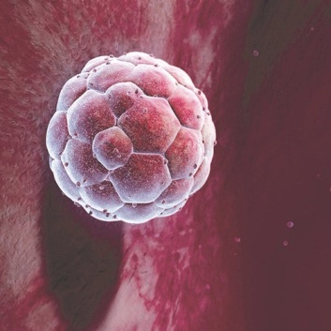
SEMANA 3 | En esta tercera semana de embarazo, no notarás cambios importantes. No te has "saltado" todavía el ciclo menstrual y, por tanto, se puede producir algún aviso referente al momento de la ovulación: puede que sientas unos ligeros calambres, y que aprecies un aumento de las secreciones vaginales y pérdidas de sangre, producidas por la implantación del óvulo fecundado en el útero. | 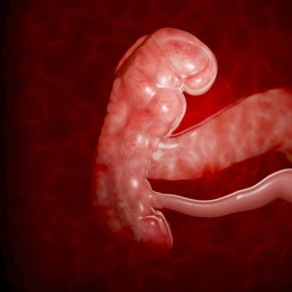
SEMANA 4 | A las 4 semanas de embarazo, es normal que aparezcan molestias asociadas a los primeros síntomas de embarazo, como son, por ejemplo, el sueño y la fatiga, o las temidas náuseas. Estas molestias, a menudo asociadas con un gran cansancio, aparecen principalmente por la mañana, y se deben a que el organismo se está adaptando al embarazo. | 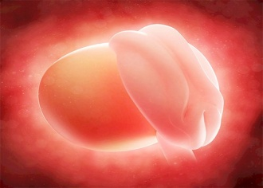
SEMANA 5 | A las 5 semanas de embarazo y, de hecho, desde las primeras semanas de embarazo, el pecho adquiere volumen y se vuelve más turgente. Los huesos de la pelvis y de las caderas van ensanchándose de forma progresiva y el abdomen comienza a sobresalir, en proporción a tu físico, a medida que el pequeño crece.  Puede que tengas necesidad de orinarcon mayor frecuencia a causa de la dilatación del útero que oprime la vejiga. | 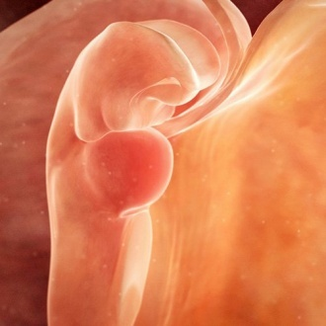
SEMANA 6 | En la semana 6 de embarazo, gracias al resultado positivo del test de embarazo o a tu ginecólogo, obtienes el primer dato que te da la certeza sobre tu estado. Si no lo has hecho todavía, reconstruye la fecha de las últimas menstruaciones y prepara el calendario de tu embarazo. Ten en cuenta las pruebas y las ecografíasque deberás realizarte. Programa tu primera visita ginecológica y los primeros análisis de sangre y de orina. | 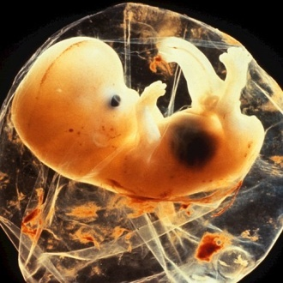
SEMANA 7 | A las 7 semanas de embarazo, puede ser que hayas aumentado de peso, pero tu abdomen no lo notará. ¡Todavía pareces una modelo! Deberías empezar a cuidar tu alimentación y a eliminar hábitos que serían perjudiciales para tu bebé.  El tabaco debe ser eliminado, al igual que la reducción al mínimo de la cafeína. Estás en las semanas más delicadas del embarazo y debes cuidarte, para que tu bebé crezca sano. | 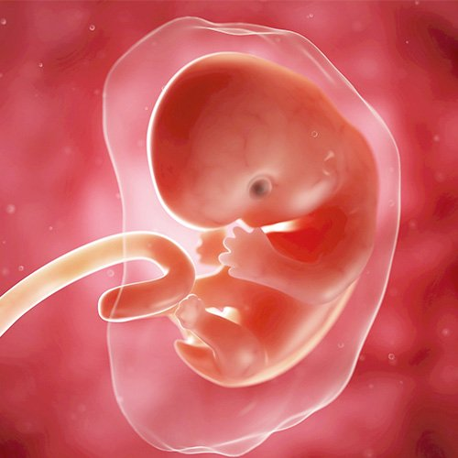
SEMANA 8 | ¡A las 8 semanas de embarazo, tu útero ha adquirido el tamaño de un pomelo! Antes del embarazo, sus dimensiones eran como las de un puño, ahora está creciendo gradualmente y, aunque no te des cuenta de ello, se contrae continuamente. Conforme tu hijo crece, podrías experimentar calambres o molestias en el bajo vientre y en los costados. | 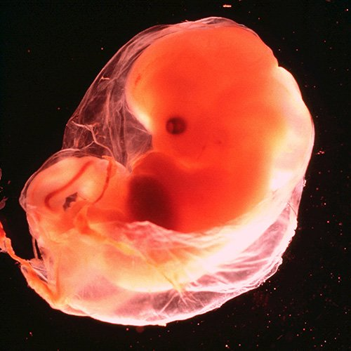
SEMANA 9 | Estando en la semana 9 de embarazo, ¿has experimentado, de repente, un deseo urgente e irreprimible de una comida en especial? ¿Te atormentan los denominados "antojos"? No se sabe realmente si estos deseos imperiosos obedecen a motivos psicológicos o metabólicos, pero es importante darse estos pequeños caprichos. Es el momento justo para aprovechar la ocasión y dejarte mimar un poco, prestando atención a no excederte. | 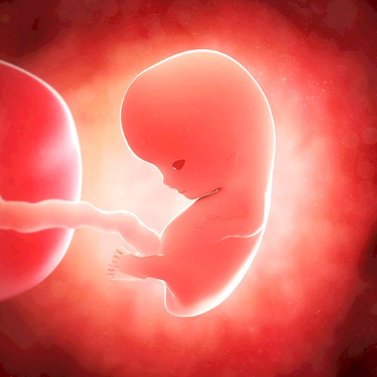
SEMANA 10 | En la semana 10 de embarazo, tu aumento de peso será evidente a la hora de escoger las tallas de tu ropa, y tus sujetadores aumentarán de tamaño.  Si has padecido diabetes, varicela o sarampión tendrás que informar a tu médico, quién hará el estudio pertinente para hacerte las recomendaciones más adecuadas. Si todavía no has acudido a la primera visita, ¡prepárate!, porque muy probablemente en esa primera consulta ya puedas escuchar el corazón de tu bebé. | 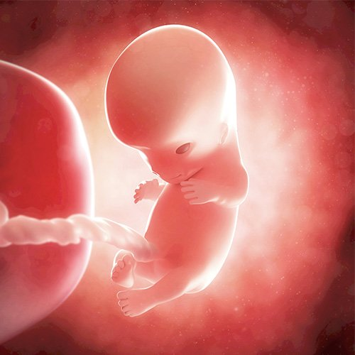
SEMANA 11 | En la semana 11 de embarazo, puedes haber notado cambios en tus uñas o en cabello. Los puedes notar más fuertes o más débiles. Se debe a los cambios hormonales que está experimentando tu cuerpo y al aumento del volumen de la circulación sanguínea. | 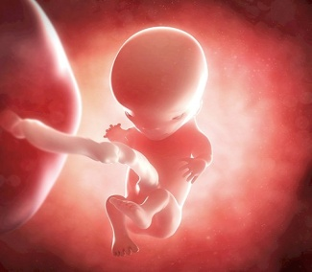
SEMANA 12 | En la semana 12 de embarazo, la piel de tu cara podrían aparecer algunas manchitas, que reciben el nombre de cloasma del embarazo, y en el abdomen, una línea más oscura, que se conoce como línea alba. No debes preocuparte, pues están causadas por el aumento de estrógenos (hormonas típicas del embarazo) y tienden a desaparecer al cabo de poco tiempo.  El aumento del flujo sanguíneo aumenta la sangre en los vasos sanguíneos y las hormonas producen más glándulas sebáceas. | 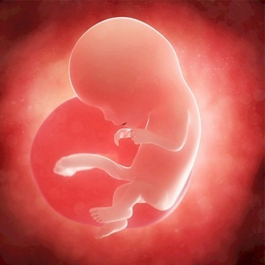
SEMANA 13 | A las 13 semanas de embarazo, el aumento de peso ya es evidente. Si no has engordado en exceso, deberás haber cogido un máximo de dos kilos, teniendo en cuenta que, buena parte de ese aumento, será líquido. Esta tendencia a retener líquidos se debe al desequilibrio hídrico causado por los cambios hormonales. Los tejidos retienen más agua. Sentir los pies y los tobillos hinchados es uno de los síntomas más evidentes de este desequilibrio hídrico. | 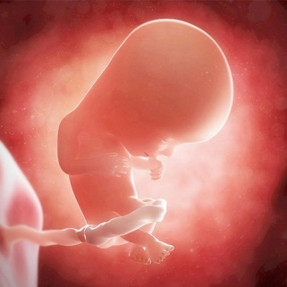
SEMANA 14 | ¡Estas de 14 semanas de embarazo! ¿Ya tienes "barriga"? Si todavía no es así, no tardará en salirte. Ya estás en el segundo trimestre del embarazo y eso se hará visible muy pronto. Entras en la etapa más tranquila del embarazo. Lo normal es que no notes grandes cambios en tu cuerpo, excepto el aumento de tu barriguita, que cada vez será más y más grande.  Puede ser que notes que sudas más. Esto se debe al aumento de glándulas sudoríparas, provocado por los cambios hormonales propios del embarazo. | 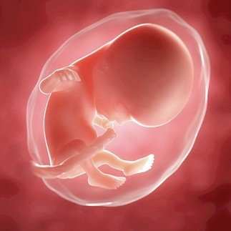
SEMANA 15 | ¡Cuánto peso has aumentado! A las 15 semanas de embarazo, en realidad, el embarazo puede que aún no sea evidente para los que te observan, pero tú ya deberías "sentir" el útero en la parte inferior de la pelvis, a la altura del hueso del pubis. Gracias a la relajación de los músculos abdominales, por efecto de las hormonas del embarazo, y al crecimiento del útero, en muy poco tiempo, si aún no ha ocurrido, verás aparecer una hermosa "barriga". | 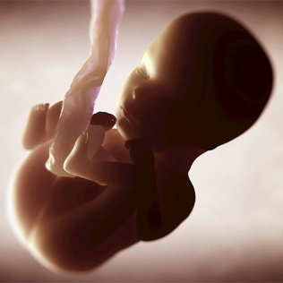
SEMANA 16 | ¡A las 16 semanas de embarazo, el útero y el pecho cada vez son más grandes! Hace seis semanas, tu útero pesaba unos 140 gramos, mientras que ahora ha duplicado prácticamente su peso y, con él, ha aumentado también la placenta y el líquido amniótico. | 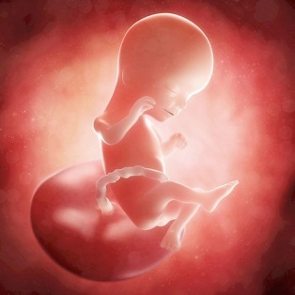
SEMANA 17 | A las 17 semanas de embarazo, tu útero es cada vez más redondo, se alarga hacia la parte superior del abdomen y no tiene una posición fija. Cuando estás de pie, lo "sientes" más porque roza las paredes interiores del abdomen. Tu aumento de peso durante el embarazo, que en este momento debería ser entre dos kilos y medio y cuatro kilos y medio, no es únicamente debido a la presencia del niño, sino también a la preparación de una reserva energética en previsión de la lactancia.  Desde las primeras semanas, has observado como tus pechos han ido cambiando
SEMANA 18 | Estás embarazada de 18 semanas: tu peso aumenta constantemente y los movimientos del pequeño comienzan a ser perceptibles, gracias también al ligero adelgazamiento de las paredes uterinas. En cambio, tu centro de gravedad, a causa del aumento de las dimensiones del útero, se desplaza ligeramente hacia las piernas, los músculos se relajan, los huesos de la pelvis se hacen más flexibles y podrías empezar a sufrir de dolor de espalda. | 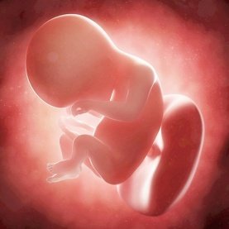
SEMANA 19 | ¡A las 19 semanas de embarazo, cambia hasta la respiración! Los kilos acumulados y la barriga elevan un poco el diafragma obligándote a respirar más "con el pecho".  Ya sientes los movimientos de tu bebé, pues tiene campo de sobra para moverse como quiera. Es importante que tomes mucho líquido para controlar la diuresis. En esta etapa, las piernas se empiezan a hinchar y pueden aparecer varices. Evita estar mucho tiempo de pie o doblar las piernas cuando te sientas. | 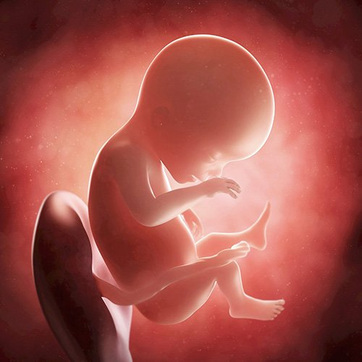
SEMANA 20 | ¡Felicidades: ya estás a mitad del camino! A las 20 semanas de embarazo, tu útero ha llegado a la altura del ombligo y, a partir de ahora, crecerá regularmente. Debería medir entre 15 y 25 centímetros y, en el futuro, crecerá a razón de un centímetro por semana.  Si todavía no has notado ningún movimiento, ahora empezarás a sentir las primeras pataditas. Pronto empezarás a notar que tu ritmo cardíaco se acelera. Tu corazón late más rápidamente, porque bombea una cantidad de sangre mayor.  En esta etapa, es muy normal sentirse cansada y tener más sueño de lo normal. | 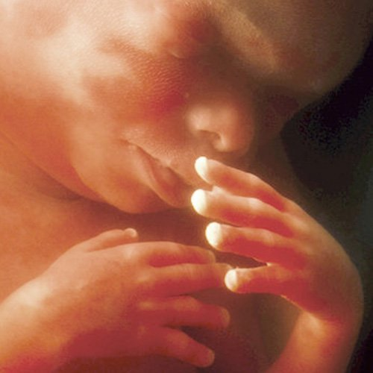
SEMANA 21 | ¡A las 21 semanas de embarazo, la barriga ya no se esconde! Tu cuerpo se amolda al rápido crecimiento de tu bebé. Tu útero ya mide, aproximadamente, 20 centímetros, y lo puedes sentir a un centímetro por encima del ombligo.  Algunas veces, puede suceder que, además de la cintura, los brazos, los hombros y la cara se "redondeen" a causa de una mayor retención de líquidos. | 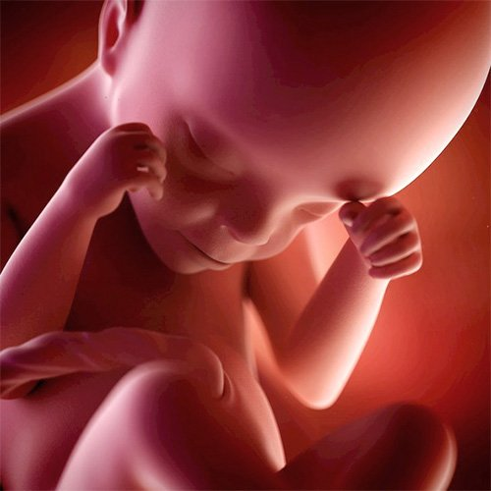
SEMANA 22 | ¡Ya estás de 22 semanas de embarazo: una bonita revolución en tu abdomen! En este período, el fondo del útero ha alcanzado la parte alta de las caderas, los huesos de la pelvis se están ensanchando para dejar sitio al bebé y la caja torácica se ensancha para dejar espacio a los pulmones. ¿Tu musculatura abdominal es lo bastante fuerte? Aunque no hagas gimnasia habitualmente y tus músculos estén más bien "relajados", deberías dedicar algunos minutos del día a realizar unos ejercicios sencillos que refuercen la zona del abdomen, piernas y espalda. | 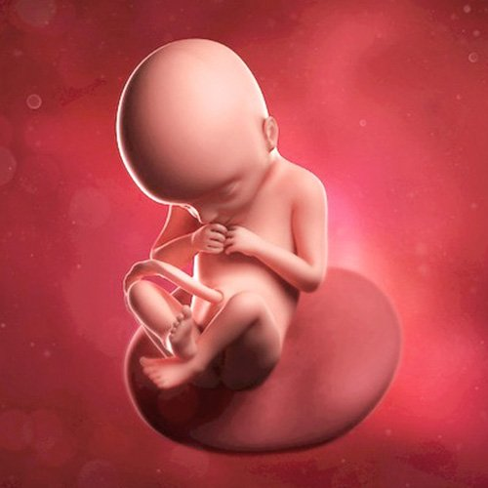
SEMANA 23 | A las 23 semanas de embarazo, ¡ha llegado la hora de cambiar de sujetador! Tu pecho sigue aumentando de volumen, las aréolas mamarias pueden volverse más prominentes y el uso de un sujetador con tirantes anchos y con una tira reforzada bajo las copas es indispensable para garantizar una correcta sujeción. El útero ya se encuentra 4 centímetros por encima del ombligo, la barriga es decididamente redonda y visible, mientras que tu peso debería haber aumentado más de 4 kilos y medio. | 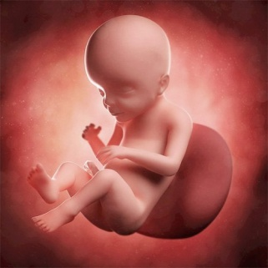
SEMANA 24 | ¡Ya estás en la semana 24 de embarazo y cada vez estás más "redondita"! Puedes sentir la parte superior del útero unos 4 o 5 centímetros por encima del ombligo. En la semana 24 de embarazo, muchas zonas de tu cuerpo, como el pecho, los glúteos o la barriga, se ven sometidos a una fuerte distensión de los tejidos. Por eso, es muy habitual que aparezcan las temidas estrías. Existe la posibilidad de prevenirlas mediante una alimentación controlada, gimnasia diaria y cremas específicas. Tu temperatura corporal podría aumentar ligeramente, causando un aumento en la sudoración. | 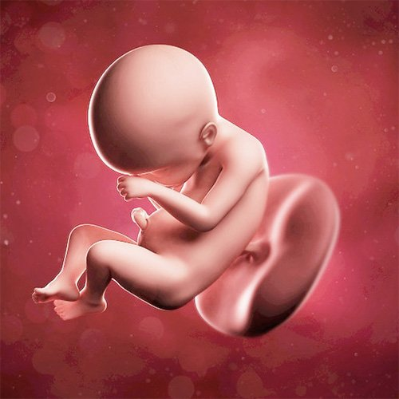
SEMANA 25 | ​¡Ya estás de 25 semanas de embarazo y tu barriga ha crecido mucho! El útero sobrepasa el ombligo. Cada vez, estás más "redondita". A causa de la presión ejercida por el abdomen sobre el diafragma, podrás notar que tu respiración se vuelve más dificultosa. Algunas mujeres pueden experimentar, además, un poco de insomnio. Las causas de esta dificultad para dormir son de tres tipos. Por un lado, físicas, pues la barriga empieza a ser incómoda y el estímulo de orinar aumenta. Las hormonas también tienen parte de culpa, porque el aumento de estrógeno y progesterona puede alterar el ritmo de sueño vigilia. Los nervios y el miedo al parto aumentan la tensión psicológica dificultando, aún más, la tarea de relajarse y dormir plácidamente. | 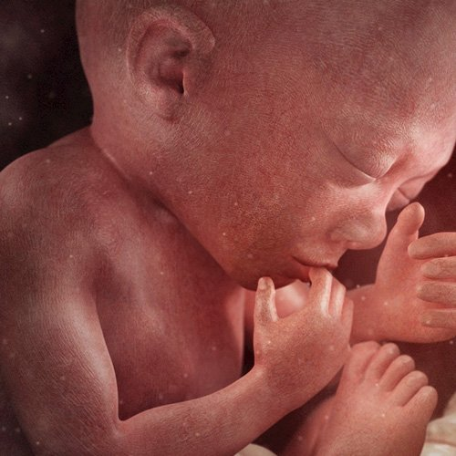
SEMANA 26 | En el embarazo de 26 semanas, tu útero mide unos 26 centímetros y, a partir de ahora, seguirá creciendo a razón de un centímetro cada semana. A partir de este mes, tu peso debería incrementarse en unos 350 gramos por semana, con un aumento máximo de unos 10 kilos hacia el final del embarazo.  Si tu aumento de peso supera estos valores, debes reducir o eliminar los azúcares, el arroz, la pasta y la mantequilla. Ten en cuenta que todos los kilos de más se almacenarán en forma de grasa y serán difícilmente eliminables una vez haya finalizado el embarazo. | 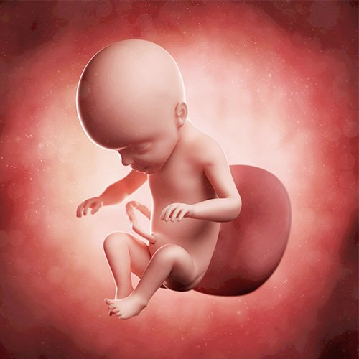
SEMANA 27 | ​A las 27 semanas de embarazo, ¿tu humor sufre altibajos? Es algo completamente normal en las futuras mamás como tú y es probable que tienda a empeorar a medida que se acerca la fecha del parto. Por una parte, existe el irresistible deseo de tener a tu hijo entre los brazos; por otra, la tensión que acompaña a este acontecimiento. | 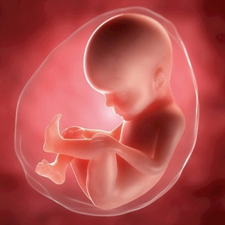
SEMANA 28 | Con 28 semanas de embarazo, tu barriga es cada vez más grande. En este momento, tus riñones filtran un litro más de sangre de lo habitual y lo liberan de los excesos de agua y de los residuos, haciéndote aumentar la necesidad de beber. El útero, además, al presionar la vejiga y el suelo pélvico, puede hacer que experimentes el estímulo de orinar con mayor frecuencia y, quizás, pueda provocarte incontinencia urinaria. | 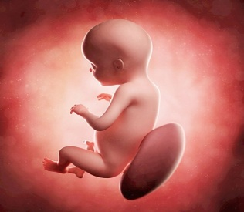
SEMANA 29 | A las 29 semanas de embarazo, tu abdomen sigue creciendo y el útero "sube" hasta casi alcanzar la base de la caja torácica. Desde el inicio del embarazo, tu útero ha aumentado diez veces su peso. Tu flujo sanguíneo también se ha multiplicado por diez. Es normal, por tanto, experimentar una mayor sensación de cansancio y dolores en las piernas y dolor en la espalda. | 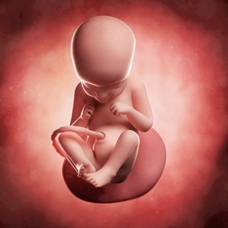
SEMANA 30 | ​A las 30 semanas de embarazo, habrás notado que las facciones de tu cara se han redondeado y tus manos, tobillos, pies y piernas se han hinchado. La futura mamá afronta la última etapa del embarazo sintiéndose más pesada que nunca. Se trata de un efecto absolutamente normal. Las hormonas son las culpables de sentir estos efectos: el aumento de la producción de estrógenos y progesterona son los causantes. Los estrógenos son los encargados de regular la grasa corporal y la progesterona, por su parte, es la causante de la retención de líquidos. | 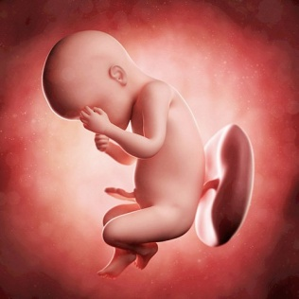
SEMANA 31 | ¡Ya estás de 31 semanas de embarazo! ​¿Tu vida es activa? A pesar de las casi inevitables molestias de esta fase del embarazo, deberías garantizarte una vida plena y activa (participando en un curso de preparación al parto), que pueda ayudarte física y psicológicamente a no concentrarte negativamente en el parto. También el insomnio durante el embarazo puede haberse acentuado, tanto por la dificultad de encontrar una posición cómoda como por la incontinencia urinaria, que tiende a ser cada vez más molesta a partir del momento en que la barriga "baja". | 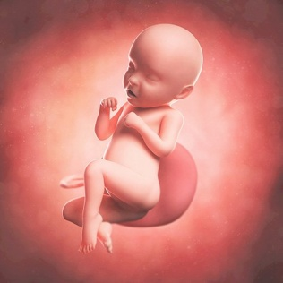
SEMANA 32 | ​¡También el octavo mes de embarazo ha llegado a su término! A las 32 semanas de embarazo, tu cuerpo ya está listo para el nacimiento del niño, y hasta el momento del parto es necesario mantenerse "en forma", tanto física como psicológicamente. Por lo que se refiere al primer aspecto, no debes olvidar realizar los ejercicios gimnásticos y respiratorios especiales para este período, mientras que, por lo que respecta al aspecto psicológico, trata de que tu tiempo transcurra rodeada de las personas que te son más queridas, y manteniendo activa tu vida sexual, si no existen contraindicaciones. | 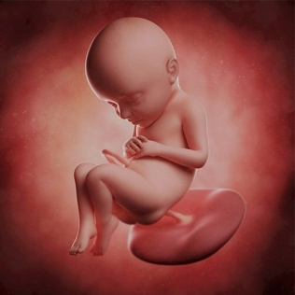
SEMANA 33 | ​¡Tus pechos son cada vez más grandes! A las 33 semanas de embarazo, además de aumentar su volumen, tus pechos se están preparando para la lactancia materna. Es el mismo feto el que colabora en este proceso, distribuyendo en las últimas semanas, a través de la placenta, un especial tipo de hormonas que, absorbido por la madre, activa en ella la producción de leche, que estará a punto inmediatamente después del parto. | 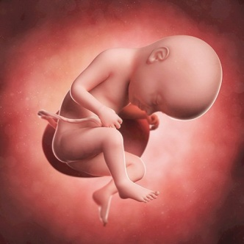
SEMANA 34 | ​¡Va a comenzar la cuenta atrás, porque ya estás en la semana 34 de embarazo! Estas últimas semanas podrían resultarte más cansadas respecto a las anteriores, porque se evidencian con mayor intensidad las molestias que has experimentado hasta ahora. Podrías sentirte más cansada, a causa de la pesadez del cuerpo, de la respiración más afanosa, debida a la altura del útero, que presiona sobre el diafragma y los pulmones, y del insomnio cada vez más frecuente. Además, notarás un aumento cada vez mayor de las ganas de hacer pipí, incluso por la noche. | 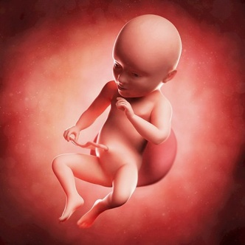
SEMANA 35 | ​¿Has empezado a sentir contracciones? En la semana 35 de embarazo, generalmente, las contracciones no anuncian el parto, sino que se trata de "ejercicios" que el organismo materno efectúa automáticamente y que preparan el cuello del útero para el paso del niño. No debes preocuparte, pero podrías aprovechar estas contracciones "anticipadas" para poner en práctica las técnicas de relajación que has aprendido. | 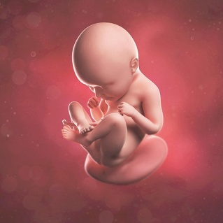
SEMANA 36 | A las 36 semanas de embarazo, seguro que ya lo habrás hablado con tu ginecólogo, pero podría serte de utilidad "repasar" cuáles son las señales del parto: Pérdida del tapón y rotura de las membranas (que provoca la pérdida de líquido amniótico, aunque no se produzcan necesariamente contracciones: el parto suele producirse dentro de las 24-48 horas siguientes), pérdidas de sangre o pequeñas pérdidas de mucosa (tapón mucoso), y contracciones (que aumentan progresivamente en intensidad y continuidad).  (Te interesa: Cómo reconocer las contracciones de parto) | 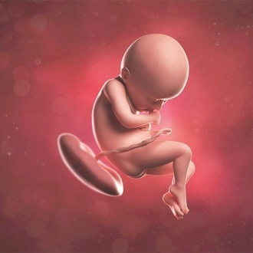
SEMANA 37 | ¡Semana 37 de embarazo, se acerca el momento del parto! Para saber cuánto tiempo falta para el parto, tu ​ginecólogo podría aconsejarte un control de la pelvis (que analiza el cuello del útero, el canal del parto, los huesos pélvicos y la presentación del feto). Antes de que el trabajo de parto, o la dilatación, se ponga en marcha, el cuello del útero es grueso. Durante la fase de dilatación, el cuello del útero se vuelve más fino, y, antes de dar comienzo el parto, está completamente aplastado. | 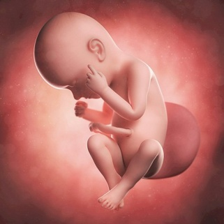
SEMANA 38 | ​¿Has aumentado de peso en estas últimas semanas? A las 38 semanas de embarazo, algunas mujeres todavía aumentan de peso hasta poco antes del parto, mientras que otras no aumentan durante las últimas semanas de embarazo. Tu barriga ya está más baja, pero prácticamente ya no se producen cambios evidentes en estas últimas semanas. Cada día que pasa se te hace más largo, y las dificultades para domir se acentúan, sobre todo, debido al volumen de la tripa y la excitación que te produce la proximidad de la fecha del parto.
SEMANA 39 | ​En la semana 39 de embarazo, tu útero está completamente dilatado y el abdomen ha alcanzado su tamaño máximo. ¡Todo está listo para que tu hijo nazca! Seguramente, te sientes agotada y ya no tienes fuerzas ni para salir a la calle. Quizás, también estás algo nerviosa, ya sabes que el momento ha llegado, y que en un día, dos, cinco, o tal vez, dos semanas, tendrás a tu bebé contigo, podrás ver su carita, darle besitos y sentir su calor. ¡Es tan emocionante!  Esta mezcla de sentimientos es muy normal. Trata de estar tranquila, la naturaleza sigue su curso y sólo hace falta un poquito más de paciente, y dulce, espera. | 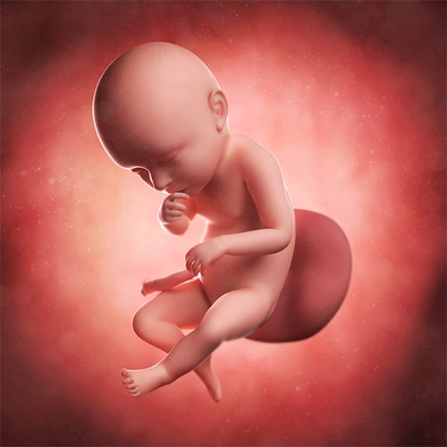
SEMANA 40 | El término medio del embarazo es de 40 semanas. Si el niño aún no ha nacido, como máximo, en dos semanas se provocará el parto. La duración del parto, desde el inicio de la dilatación hasta el nacimiento, varía de una mujer a otra.  Cuando se trata del primer hijo, los tejidos son más resistentes, por lo que se necesita más tiempo y fuerza para que el cuello del útero se dilate. En su primer parto, la mujer tiene un período de dilatación de 12-14 horas; un período de expulsión (el niño entra en el canal del parto) de 1-2 horas; y un período de expulsión de las secundinas (expulsión de la placenta) de 15-30 minutos. En cambio, en los embarazos sucesivos, el período de dilatación es de 6-8 horas; el de expulsión, de 30-60 minutos; y el de expulsión de las secundinas, de 10-20 minutos. | 